APÉNDICE N1
RESULTADOS DE INSPECCIÓN Y EVALUACIÓN DE LAS LÍNEAS DE 6” DE LAS TUBERÍAS DE TRANSFERENCIA PRIMARIA

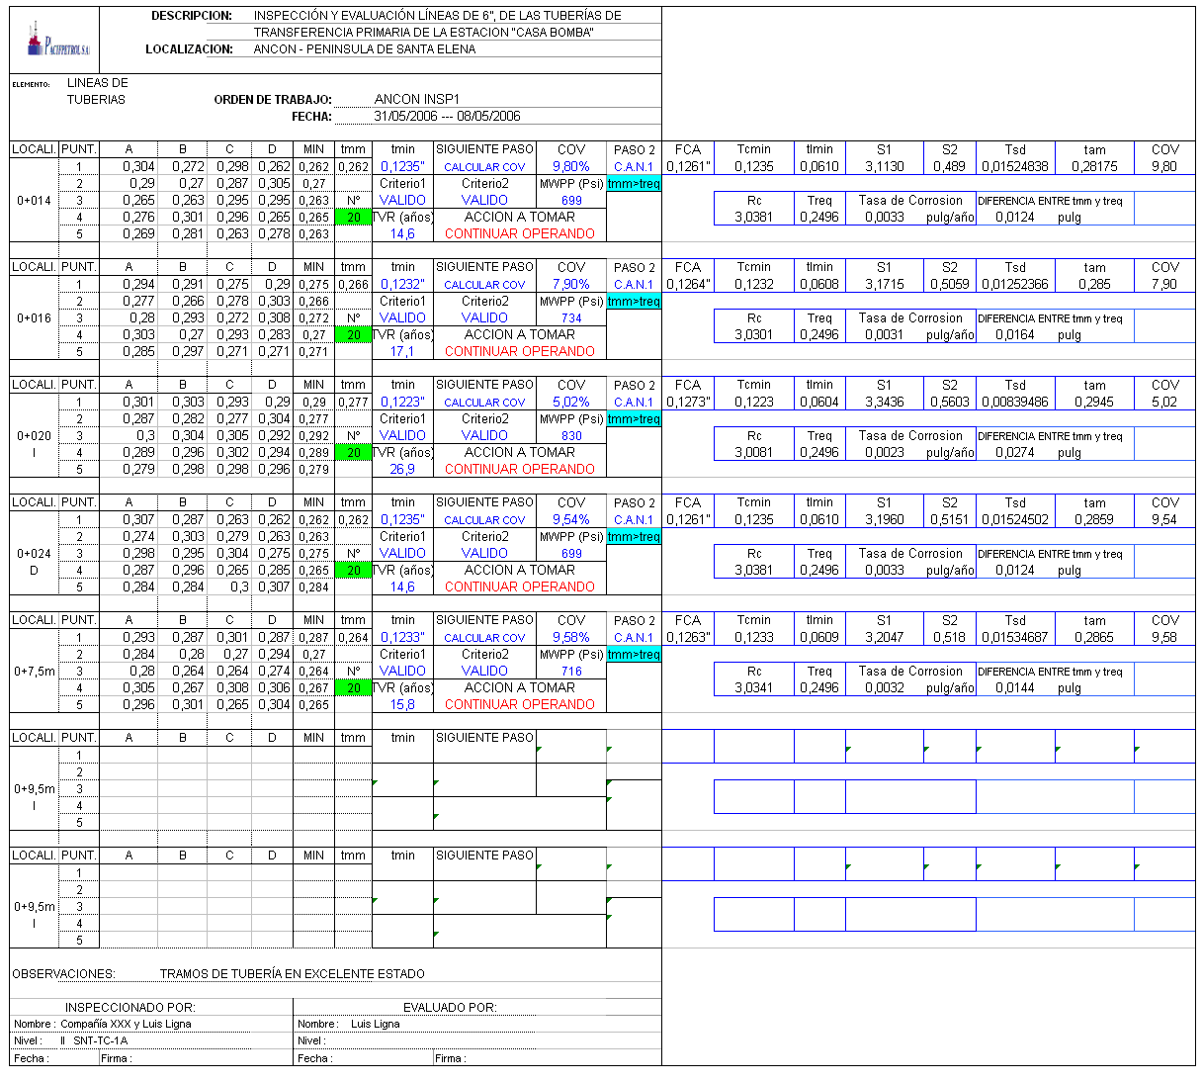

APÉNDICE N2
RESULTADOS DE INSPECCIÓN Y EVALUACIÓN DE LOS CODOS DE 4” DE LAS TUBERÍAS DE TRANSFERENCIA PRIMARIA

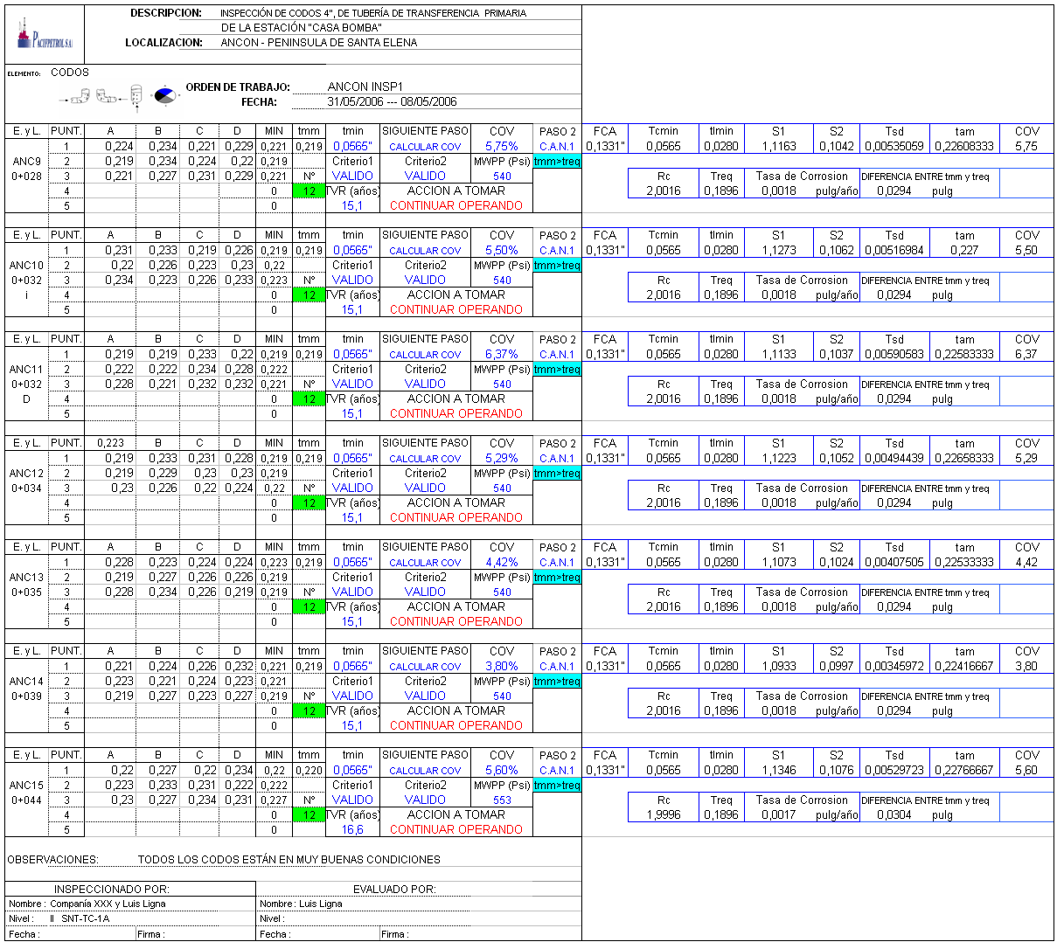
APÉNDICE N3
RESULTADOS DE INSPECCIÓN Y EVALUACIÓN DE LOS CODOS DE 4” DE LAS TUBERÍAS DE TRANSFERENCIA PRIMARIA (CONTINUACIÓN)

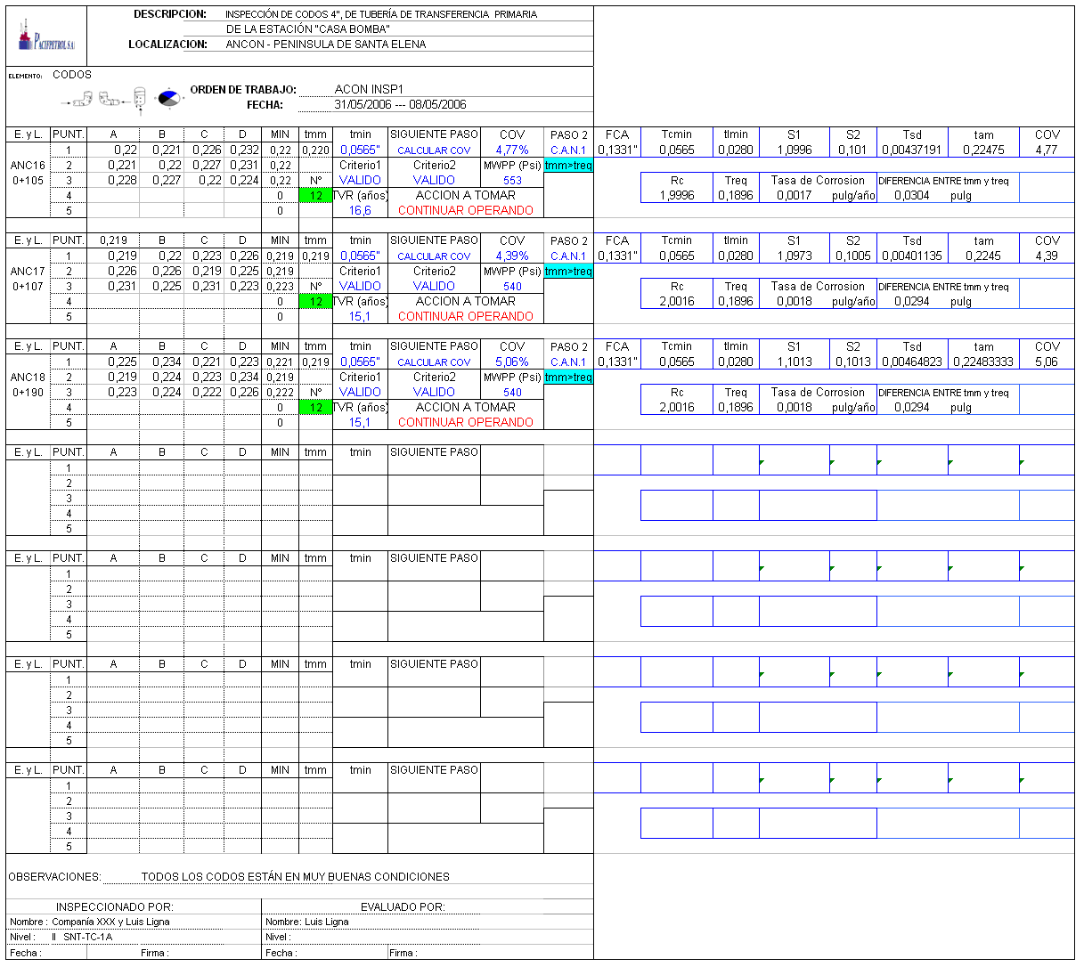
APÉNDICE N4
RESULTADOS DE INSPECCIÓN Y EVALUACIÓN DE LAS TES DE 4” DE LAS TUBERÍAS DE TRANSMISIÓN PRIMARIA (CONTINUACIÓN)

RESULTADOS DE INSPECCIÓN Y EVALUACIÓN DE LAS TES DE 4” DE LAS TUBERÍAS DE TRANSFERENCIA PRIMARIA

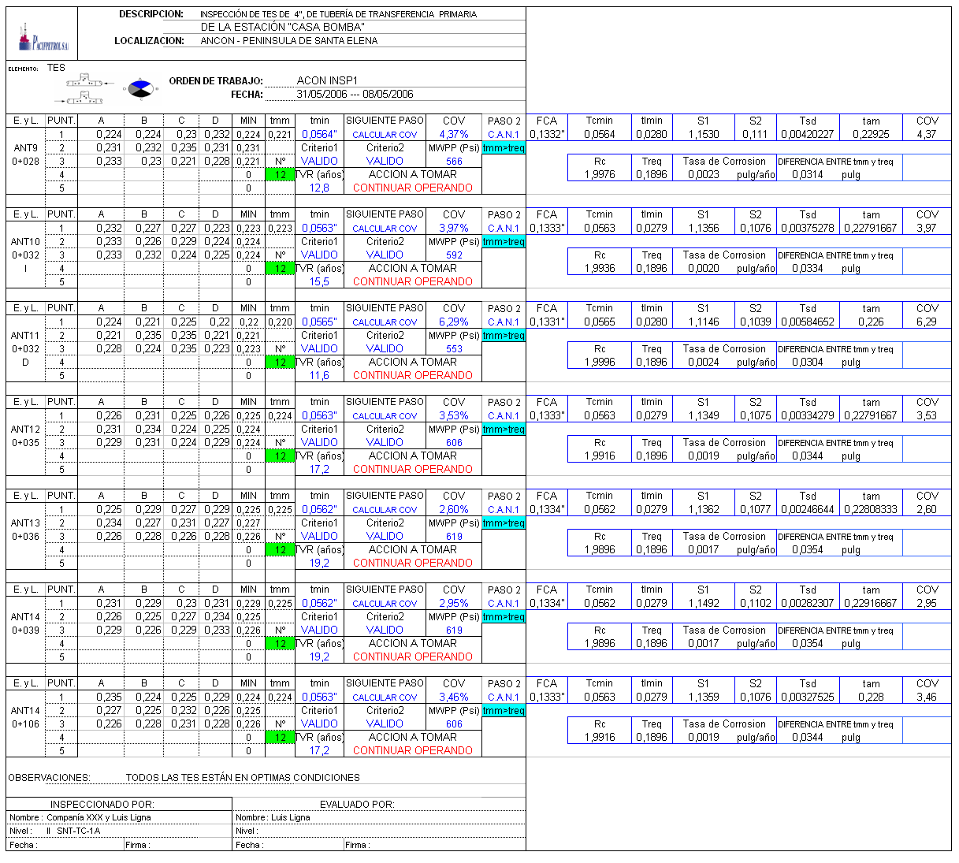

APÉNDICE N5
RESULTADOS DE INSPECCIÓN Y EVALUACIÓN DE LAS TES DE 4” DE LAS TUBERÍAS DE TRANSMISIÓN PRIMARIA (CONTINUACIÓN)

RESULTADOS DE INSPECCIÓN Y EVALUACIÓN DE LAS TES DE 4” DE LAS TUBERÍAS DE TRANSFERENCIA PRIMARIA (CONTINUACIÓN)

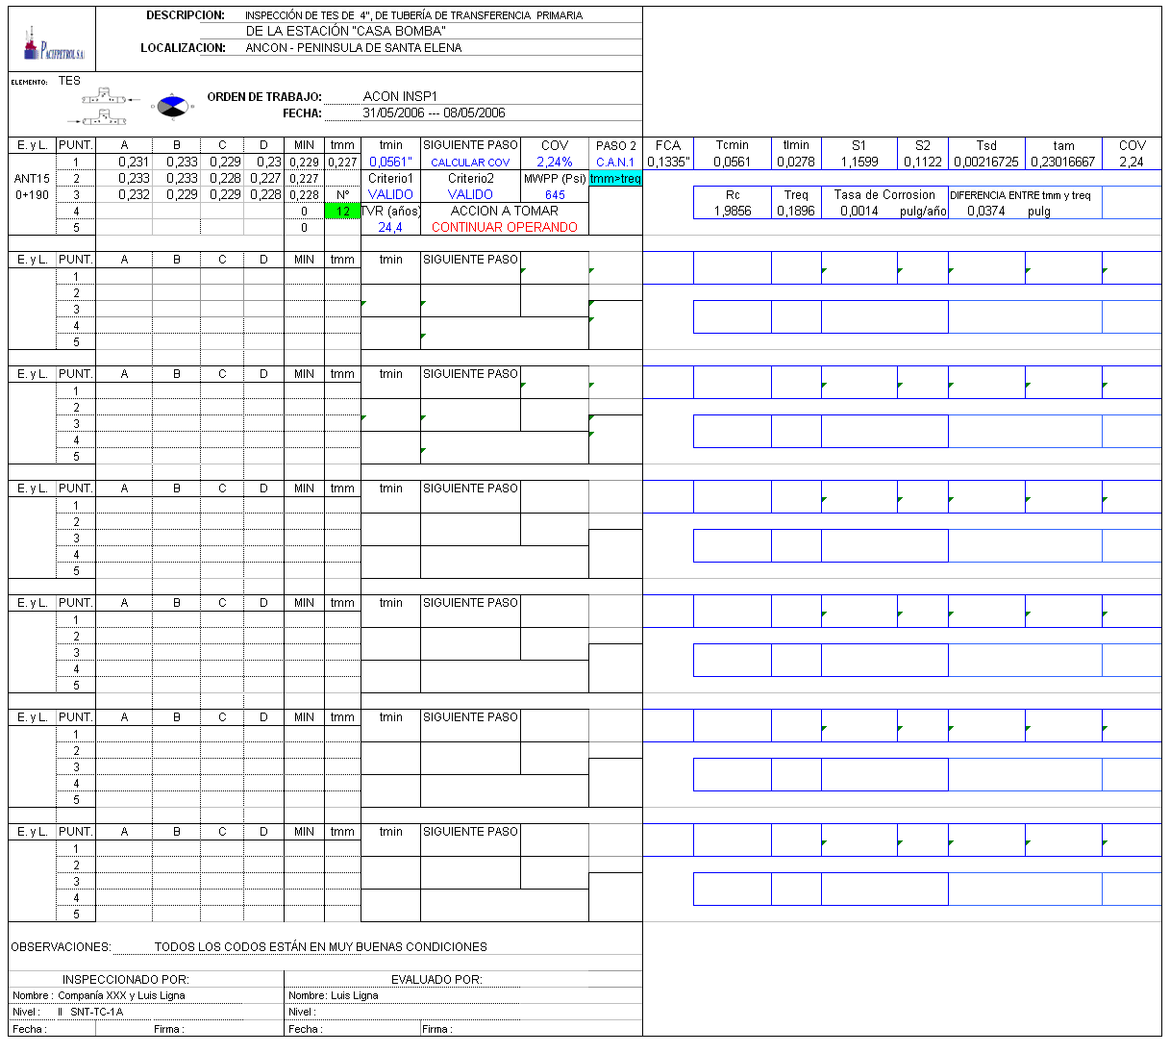

APÉNDICE N6
RESULTADOS DE INSPECCIÓN Y EVALUACIÓN DE LAS REDUCCIONES Y EXPANSIONES DE LAS TUBERÍAS DE TRANSFERENCIA PRIMARIA
RESULTADOS DE INSPECCIÓN Y EVALUACIÓN DE LAS REDUCCIONES Y EXPANSIONES DE LAS TUBERÍAS DE TRANSFERENCIA PRIMARIA

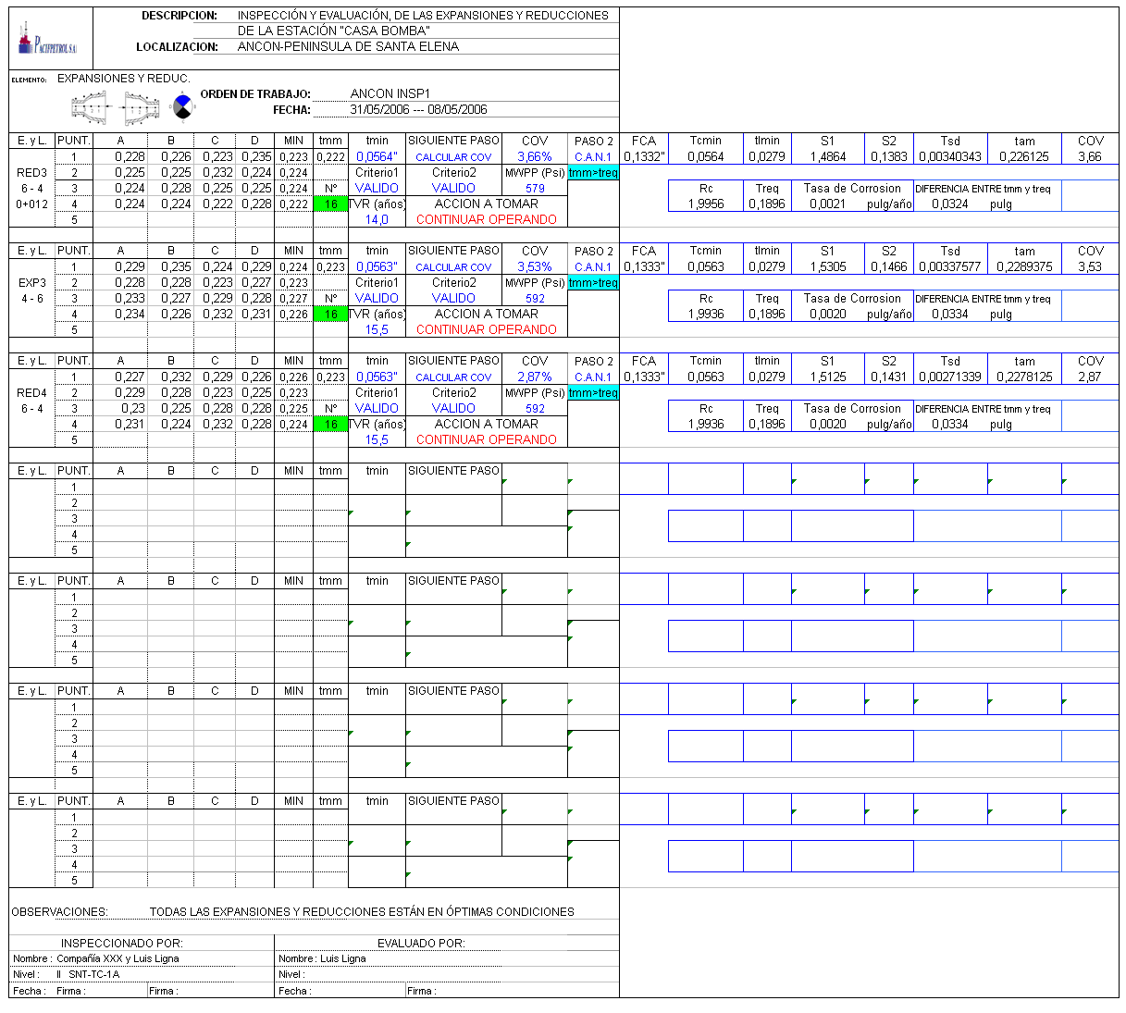
APÉNDICE N7
RESULTADOS DE INSPECCIÓN Y EVALUACIÓN DE LOS CODOS DE 6”, DE LAS TUBERÍAS DE TRANSFERENCIA PRIMARIA

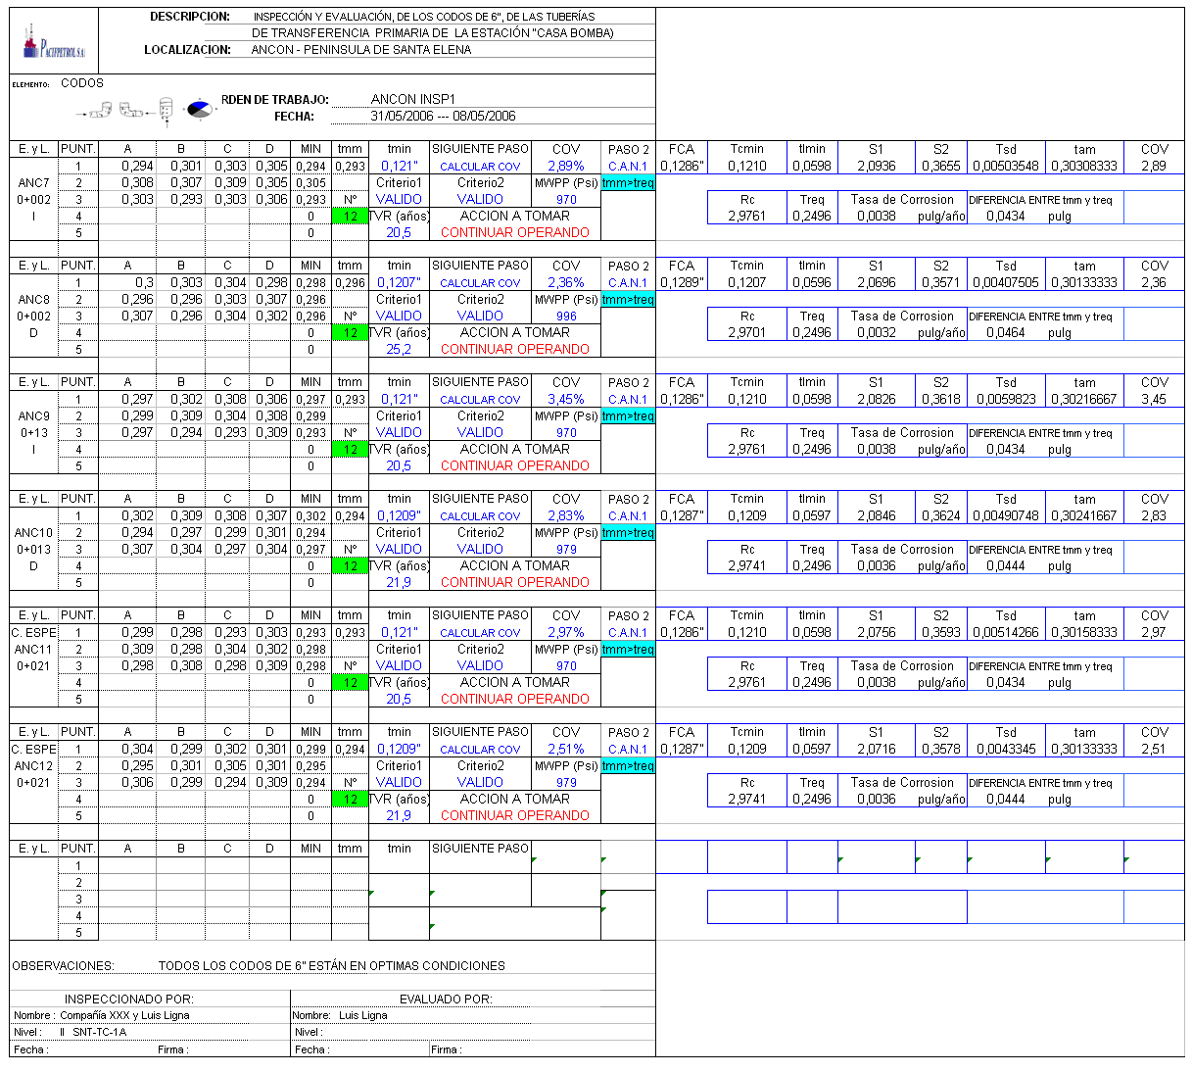
APÉNDICE N8
RESULTADOS DE INSPECCIÓN Y EVALUACIÓN DE LAS LÍNEAS DE 4” DE LAS TUBERÍAS TRANSFERENCIA PRIMARIA

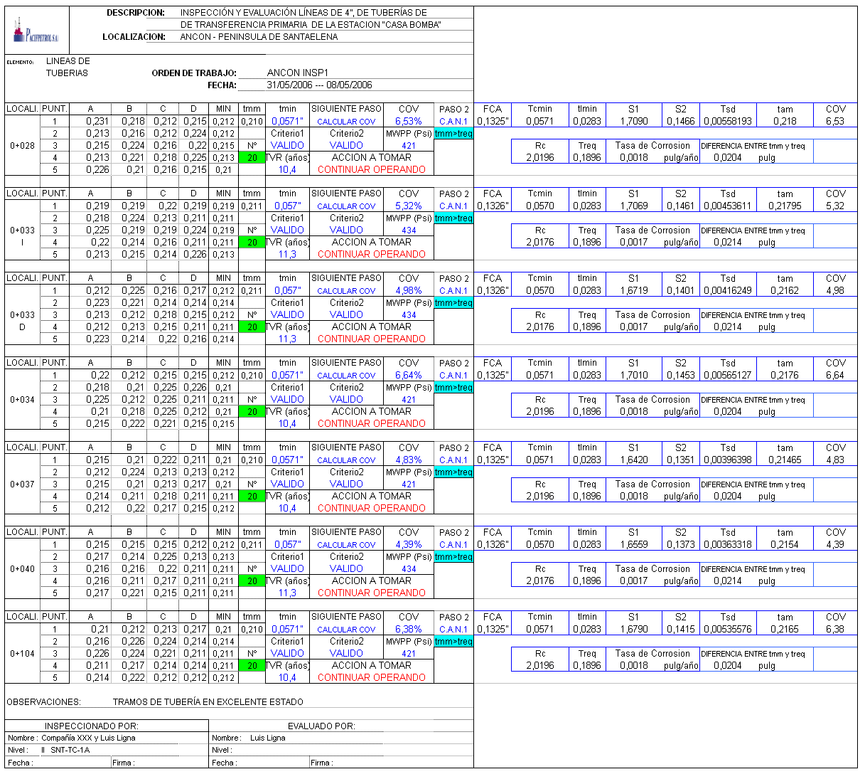
APÉNDICE N9
RESULTADOS DE INSPECCIÓN Y EVALUACIÓN DE LAS LÍNEAS DE 4” DE LAS TUBERÍAS TRANSFERENCIA PRIMARIA (CONTINUACIÓN)

